|  |  |
| --- | --- |
| Gerb-BMSTU_01 | **Министерство науки и высшего образования Российской Федерации**  **Федеральное государственное бюджетное образовательное учреждение**  **высшего образования**  **«Московский государственный технический университет**  **имени Н.Э. Баумана**  **(национальный исследовательский университет)»**  **(МГТУ им. Н.Э. Баумана)** |

ФАКУЛЬТЕТ **Информатика и системы управления**

КАФЕДРА **Компьютерные системы и сети (ИУ6)**

НАПРАВЛЕНИЕ ПОДГОТОВКИ **09.03.01 Информатика и вычислительная техника**

**Отчет**

**по лабораторной работе № 2**

**Название:** Основы HTML & CSS

**Дисциплина:** Языки интернет-программирования

|  |  |  |  |  |
| --- | --- | --- | --- | --- |
| Студент | ИУ6-31Б |  |  | Л. А. Круглов |
|  | (Группа) |  | (Подпись, дата) | (И.О. Фамилия) |
|  |  |  |  |  |
| Преподаватель |  |  |  | В. Д. Шульман |
|  |  |  | (Подпись, дата) | (И.О. Фамилия) |

Москва, 2024

**Цель работы:** знакомство с языками HTML и CSS, а также получение практических навыков применения каскадных таблиц стилей для формирования отображения страниц HTML.

**Задание:**

1. Ознакомьтесь с курсом.
2. Сделайте форк данного репозитория в GitHub, склонируйте получившуюся копию локально, создайте от мастера ветку дев и переключитесь на нее
3. Выполните задания на разработку header, footer и card сайта. Ссылки на задания содержатся в README-файлах в директории projects
4. Сделайте отчёт и поместите его в директорию docs
5. Зафиксируйте изменения, сделайте коммит и отправьте полученное состояние ветки дев в удаленный репозиторий GitHub
6. Через интерфейс GitHub создайте Pull Request dev --> master
7. Защитите лабораторную работу...

**Ход работы:**

1. Был сделан fork репозитория лабораторной работы.
2. Используя команду git clone был клонирован репозиторий в папку Labs и проверена, что файлы успешно сохранились.
3. Создание и переключение на новую ветку dev.
4. В папку docs был добавлен файл отчёта, проиндексированы и зафиксированы изменения (рисунок 6).
5. С использованием HTML и CSS было выполнено задание header:
   1. **HTML:**

<!DOCTYPE html>

<html lang="en">

<head>

<meta charset="UTF-8">

<meta http-equiv="X-UA-Compatible" content="IE=edge">

<meta name="viewport" content="width=device-width, initial-scale=1.0">

<title>Document</title>

<link rel="stylesheet" href="style.css">

</head>

<body>

<header class="header">

<nav class="menu">

<ul class="menu\_\_url">

<li class="menu\_\_li">

<a class="menu\_\_link" href="#">Products</a>

</li>

<li class="menu\_\_li">

<a class="menu\_\_link" href="#">About</a>

</li>

<li class="menu\_\_li">

<a class="menu\_\_link" href="#">Blog</a>

</li>

<li class="menu\_\_li">

<a class="menu\_\_link" href="#">Contacts</a>

</li>

</ul>

<a class="menu\_\_logo" href="index.html">MYCOMPANY</a>

<button class="menu\_\_signup">Sing Up</button>

<button class="menu\_\_login">Login</button>

</nav>

</header>

</body>

</html>

* 1. **CSS:**

@import url('https://fonts.googleapis.com/css2?family=Montserrat:ital,wght@0,100..900;1,100..900&display=swap');

\* {

margin: 0;

padding: 0;

}

body {}

.header {

width: 100%;

box-sizing: border-box;

font-family: "Montserrat";

box-shadow: 0px 4px 7px #81818140;

}

.menu {

display: flex;

align-items: center;

padding-inline: 40px;

height: 100px;

}

.menu\_\_url {

list-style-type: none;

display: flex;

}

.menu\_\_li:not(:last-child) {

margin-right: 40px;

}

.menu\_\_link {

color: black;

text-decoration: none;

font-weight: 300;

font-size: 16px;

line-height: 19.5px;

letter-spacing: -0.015em;

}

.menu\_\_link:hover {

color: #05A88D;

}

.menu\_\_logo {

margin-left: auto;

margin-right: auto;

text-decoration: none;

font-weight: 700;

font-size: 24px;

line-height: 29.26px;

letter-spacing: -0.015em;

color: #05A88D;

}

.menu\_\_signup {

margin-right: 40px;

padding: 12.5px 21.5px;

background: white;

border: solid 1px #05A88D;

border-radius: 3px;

font-weight: 300;

font-size: 16px;

line-height: 19.5px;

letter-spacing: -0.015em;

font-family: "Montserrat";

color: #05A88D;

cursor: pointer;

}

.menu\_\_signup:hover {

background: #05A88D;

color: white;

}

.menu\_\_login {

padding: 12.5px 21.5px;

background: white;

border-radius: 3px;

font-weight: 300;

font-size: 16px;

line-height: 19.5px;

letter-spacing: -0.015em;

font-family: "Montserrat";

color: #05A88D;

border: solid 1px white;

cursor: pointer;

}

.menu\_\_login:hover {

border: solid 1px #05A88D;

}

* 1. Получился результат (рисунок 1).

Рисунок 1 - Результат задания header

1. С использованием HTML и CSS было выполнено задание card:
   1. **HTML:**

<!DOCTYPE html>

<html lang="en">

<head>

<meta charset="UTF-8">

<meta http-equiv="X-UA-Compatible" content="IE=edge">

<meta name="viewport" content="width=device-width, initial-scale=1.0">

<title>Document</title>

<link rel="stylesheet" href="style.css">

<!-- Подключите шрифт -->

</head>

<body>

<div class="container">

<div class="card">

<div class="card\_\_image">

<img

src="https://images.unsplash.com/photo-1501785888041-af3ef285b470?ixlib=rb-4.0.3&ixid=MnwxMjA3fDB8MHxwaG90by1wYWdlfHx8fGVufDB8fHx8&auto=format&fit=crop&w=1770&q=80" />

</div>

<div class="card\_\_content">

<div class="card\_\_title">

Pragser Wildsee, Italy

</div>

<div class="card\_\_text">

Lorem ipsum dolor sit amet, consectetur adipiscing elit, sed do eiusmod tempor incididunt ut labore

et dolore magna aliqua. Ut enim ad minim veniam.

</div>

<button class="card\_\_btn">BOOKING</button>

</div>

</div>

</div>

</body>

</html>

* 1. **CSS:**

@import url('https://fonts.googleapis.com/css2?family=Exo+2:ital,wght@0,100..900;1,100..900&display=swap');

\* {

margin: 0;

padding: 0;

}

body {

font-family: 'Exo 2', sans-serif;

}

.container {

display: flex;

justify-content: center;

align-items: center;

width: 100%;

height: 100vh;

background-color: #15638F;

}

.card {

width: 200px;

background-color: white;

border-radius: 10px;

box-shadow: 0px 0xp 7px rgba(0, 0, 0, 30%);

}

.card\_\_image img {

width: 100%;

height: 100%;

border-radius: 10px 10px 0px 0px;

}

.card\_\_content {

padding: 17.5px;

}

.card\_\_title {

font-size: 12px;

font-weight: 700;

line-height: 16.34px;

margin-bottom: 17.5px;

}

.card\_\_text {

font-weight: 300;

font-size: 10px;

margin-bottom: 17.5px;

}

.card\_\_btn {

width: 98px;

height: 27px;

border-radius: 50px;

border: none;

background-color: #2797B2;

font-size: 10px;

font-weight: 700;

line-height: 13.62px;

color: white;

}

.card\_\_btn:hover {

background-color: #2489a3;

}

* 1. Получился результат (рисунок 2):

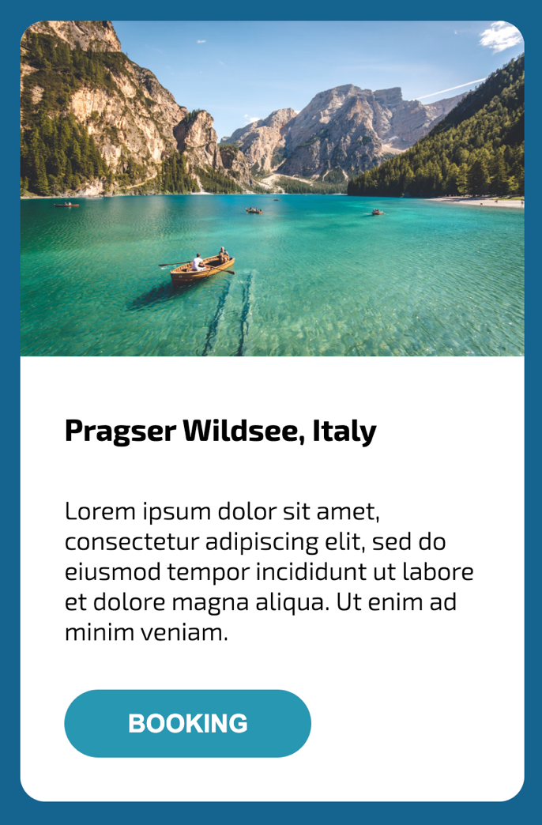

Рисунок 2 - Результат задания card

1. С использованием HTML и CSS было выполнено задание footer:
   1. **HTML:**

<!DOCTYPE html>

<html lang="en">

<head>

<meta charset="UTF-8">

<meta http-equiv="X-UA-Compatible" content="IE=edge">

<meta name="viewport" content="width=device-width, initial-scale=1.0">

<title>Document</title>

<link rel="stylesheet" href="style.css">

</head>

<body>

<div class="wrapper">

<main class="main"></main>

<footer class="footer">

<div class="footer\_\_top">

<div class="footer\_\_left">

<a class="logo">COMPANY</a>

<div class="text">Lorem ipsum dolor sit amet, consectetur adipiscing elit, sed do eiusmod tempor

incididunt ut labore et dolore magna aliqua. </div>

</div>

<div class="footer\_\_right">

<div class="contact">

Как с нами связаться

</div>

<a class="phone">+7 (495) 000-00-00</a>

<div class="address">

Москва, ул. Московская, д. 2, стр. 1

</div>

</div>

</div>

<div class="footer\_\_bottom">

© 2021 COMPANY All Rights Reserved.

</div>

</footer>

</div>

</body>

</html>

* 1. **CSS:**

@import url('https://fonts.googleapis.com/css2?family=Exo+2:ital,wght@0,100..900;1,100..900&display=swap');

\* {

margin: 0;

padding: 0;

}

html, body {

font-family: 'Exo 2', sans-serif;

height: 100%;

}

.wrapper {

display: flex;

flex-direction: column;

min-height: 100%;

}

.main { flex: 1 0 auto; }

.footer {

flex: 0 0 auto;

padding: 40px;

background-color: #05A88D;

}

.footer\_\_top {

border-bottom: 2px solid white;

display: flex;

justify-content: space-between;

}

.footer\_\_left {

max-width: 437px;

margin-bottom: 40px;

}

.logo {

font-size: 28px;

line-height: 33.6px;

color: #F1E67D;

font-weight: 700;

}

.text {

margin-top: 40px;

font-size: 12px;

line-height: 14.4px;

letter-spacing: -0.015em;

color: white;

font-weight: 300;

}

.contact {

margin-top: 18px;

font-weight: 700;

font-size: 14px;

line-height: 16.8px;

letter-spacing: -0.015em;

color: white;

margin-bottom: 16px;

}

.phone {

font-weight: 700;

font-size: 24px;

line-height: 28.8px;

letter-spacing: -0.015em;

color: #F1E67D;

}

.address {

margin-top: 16px;

font-weight: 300;

font-size: 12px;

line-height: 14.4px;

letter-spacing: -0.015em;

color: white;

}

.footer\_\_bottom {

font-weight: 300;

font-size: 12px;

line-height: 14.4px;

letter-spacing: -1.5%;

color: #ffffff;

margin-top: 40px;

}

* 1. Получился результат (рисунок 3):

Рисунок 3 - Результат задания footer

1. С помощью команды git push origin dev изменения были загружены на удалённый репозиторий на сайте Github.
2. С помощью инструментов GitHub был выполнен Pull Request из ветви dev в ветвь master.

**Заключение:** язык разметки HTML и язык стилей CSS помогают управлять размещением элементов на странице браузера и задавать их параметры (стили).

**Список источников:**

* Сайт: https://stepik.org/
* Cайт: https://developer.mozilla.org/